Муниципальное автономное дошкольное образовательное учреждение
Атяшевского муниципального района
«Атяшевский детский сад комбинированного вида№1»

ПРОЕКТ ПО ДУХОВНО-НРАВСТВЕННОМУ ВОСПИТАНИЮ
НА ТЕМУ:
«Детский сад и семья-настоящие друзья»

Выполнила: воспитатель
Кузнецова А.А.

«Детский сад и семья- настоящие друзья».
Введение:
Первая школа воспитания растущего человека – семья. В семье ребёнок учится любить, терпеть, радоваться, сочувствовать. В условиях семьи складывается эмоционально –нравственный опыт, семья определяет уровень и содержание эмоционального и социального развития ребенка.
В основе системы взаимодействия дошкольного учреждения с семьями воспитанников лежит идея о том, что за воспитание детей несут ответственность родители, а все остальные институты призваны поддержать и дополнить их воспитательную деятельность. И здесь важен принцип не параллельности, а принцип сотрудничества и взаимодействия.
Ближе всего к ребенку-дошкольнику и проблемам его воспитания стоят педагоги дошкольного учреждения, которые заинтересованы в создании благоприятных условий для развития каждого ребенка и повышении степени участия родителей в воспитании своих детей. Полноценное развитие детей дошкольного возраста происходит в условиях одновременного влияния семьи и дошкольного учреждения. Диалог между родителями и детским садом строится, как правило, на основе демонстрации воспитателями достижений ребенка, его положительных качеств, способностей и т.д.
Работа с родителями – это сложная и важная часть деятельности педагогов.
Для того, чтобы родители стали активными помощниками воспитателей, необходимо их вовлекать в жизнь детского сада. Работа с семьями является сложной задачей, как в организационном, так и в психологическом плане.
Цель проекта: вовлечение родителей в воспитательно-образовательный процесс дошкольного образовательного учреждения.
Задачи:
1. создать условия для развития детей в совместной деятельности с родителями и педагогами дошкольного образовательного учреждения;
2.Использование новых нетрадиционных форм работы с семьями воспитанников;
3.Развитие социально-личностной сферы дошкольников посредством совместной творческой деятельности детей и родителей.
4. организовать мероприятия по вовлечению родителей в деятельность ДОУ, как полноправных участников образовательного процесса;
5.Выявление эффективности данного проекта.
Принципы взаимодействия воспитателя с родителя:
-родители и педагоги являются партнерами в воспитании детей;
-взаимное доверие и взаимопомощь родителей и педагогов;
-доброжелательный стиль общения;
-индивидуальный подход к ребенку и семье на основе учета их индивидуальных способностей и интересов.
Формы работы с родителями:
- анкетирование;
- тематические консультации;
-тематические выставки;
- консультации;
- беседы;
- родительское собрание;
- информационный лист, памятки, рекомендации;
- совместные мероприятия: выставки, праздники, развлечения.
- оформление стендов.
Ожидаемый результат:
1. Положительная эмоциональная среда общения между родителями, детьми и педагогами;
2.Развитие креативных способностей детей и родителей в совместной творческой деятельности, появление общих интересов, увлечений;
3.Повышение уровня психолого-педагогической компетентности родителей;
4. Увеличение доли участия родителей в проведении совместных мероприятий;
5.Положительная динамика использования нетрадиционных методов и форм работы с родителями.
Этапы работы:
I этап. Подготовительный.
Цель: Организация и подготовка ко взаимодействию всех участников проекта.
Педагогическая деятельность:
- изучение психолого-педагогической литературы, по вопросам взаимодействия с родителями;
- создание плана совместной деятельности.

Взаимодействие с родителями:
-проведение опроса для выявления социального статуса родителей, их образовательного уровня, «проблемных» родителей, а также уровня их психолого- педагогической компетентности;
-опрос родителей по вопросам компетентности педагогов, их деятельности по работе с детьми.
Работа с детьми:
-изучение уровня развития детей;
-наблюдения за детьми и беседы с ними.
II этап Практический
Цель: Организация взаимодействия с родителями в процессе совместной деятельности с педагогами и детьми.
Педагогическая деятельность:
-проведение ряда запланированных мероприятий;
-обеспечение сотрудничества с педагогами ДОУ.
Взаимодействие с родителями:
-тематические консультации с родителями;
- практическая совместная деятельность с детьми.
Работа с детьми:
-проведение совместных мероприятий с родителями.
Перспективный план по взаимодействию с родителями.
1.Оформление стендов и другой наглядной агитации
2.Сбор сведений о родителях
3. Анкета для родителей «Охотно ли ваш ребенок идет в детский сад».
4. Дистанционное родительское собрание «Моя семья всего дороже».
5.Оформление папки-передвижки «Возрастные особенности детей дошкольного возраста
6.Оформление папки-передвижки «Профилактика гриппа и ОРЗ»
7. Выставка совместных работ родителей и детей на тему: «Дары осени» .
8.Совместный конкурс рисунков «Краски осени».
9.Выставка рисунков «Моя семья».
10. Создание дистанционного сайта группы для обмена информацией между родителями и воспитателями.
11.Развивающая среда руками родителей – помощь в оформлении родительских уголков.
12. Консультация для родителей «Как приучить ребёнка убирать за собой игрушки».
13.Всероссийский творческий конкурс «Пейзажи Родины моей!»
14.Совместный конкурс рисунков «Край родной».
15.Праздник «Рождество Христово».
16.Совместный конкурс с родителями «Зимняя сказка».
17.Новогодний праздник «Дед Мороз и Дунька Колдунька»
Выставка творческих работ «Этот День Победы»
18.Тематическое развлечение «День Защитника Отечества».
19.Праздник «Сегодня мамин день»
20.Развлечение «День Защиты Детей»
21. Стенд по ПДД «Безопасность детей на дороге».
III этап Заключительный.
Цель: Выявление эффективности реализации данного проекта.
Критерии эффективности:
-согласованность действий родителей и педагогов;
-положительное общественное мнение родителей о работе педагога ДОУ.
Продукты проектной деятельности:
-Анкеты;
-Консультации;
-Беседы;
-Папки-передвижки;
-Совместные выставки;.
-Фотоматериалы.
Таким образом можно смело утверждать, что использование разнообразных форм работы с семьями воспитанников моей группы дало положительные результаты: поменялся характер взаимодействия педагога с родителями, многие из них стали активными участниками всех дел группы и незаменимыми помощниками воспитателей.

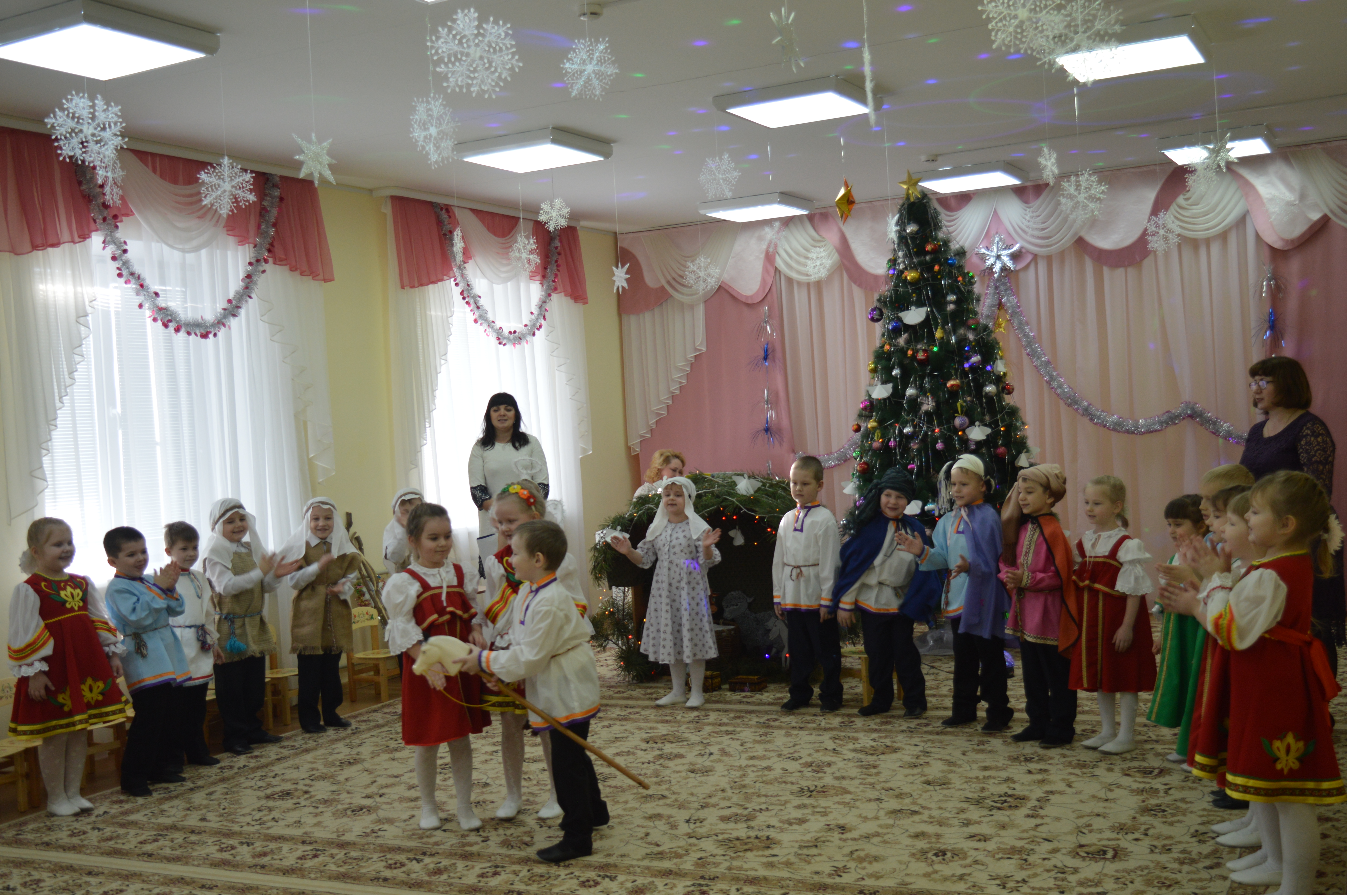
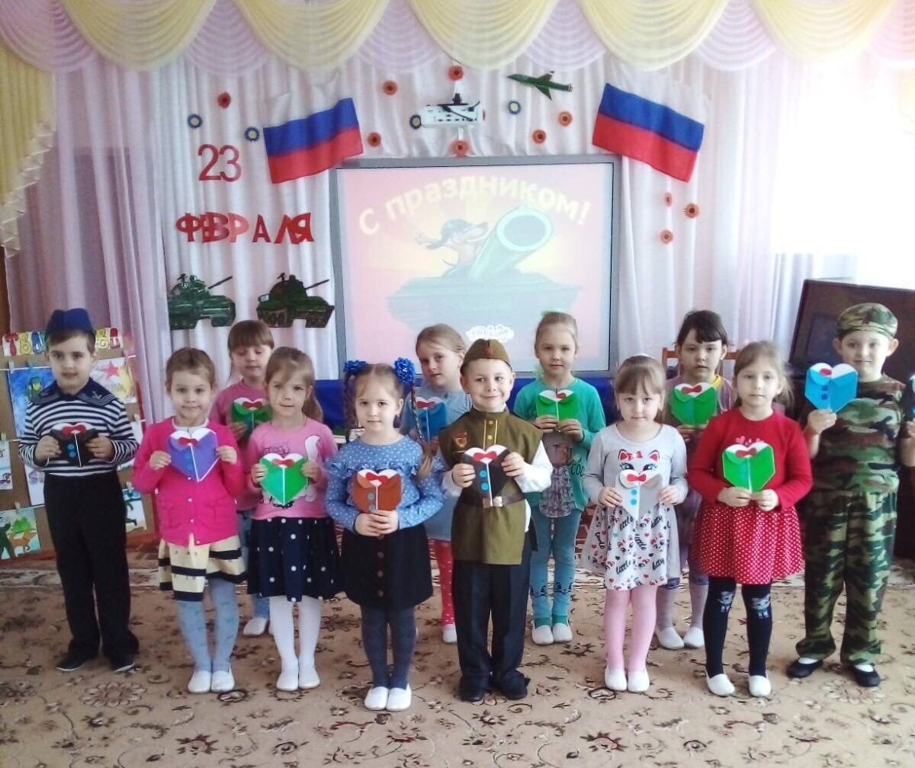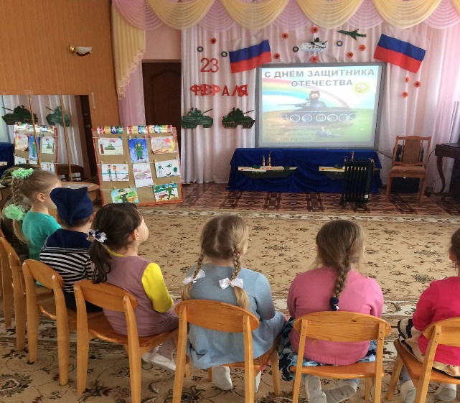
Список литературы:
1.Программа «От рождения до школы» под редакцией Н. Е. Вераксы, 2014г.
2.Александр Веракса, Николай Веракса. Проектная деятельность дошкольников для занятий с детьми 5-7 лет, 2016г.
3. Л. В. Михайлова-Свирская Работа с родителями, 2015г
4. С. В. Чиркова «Родительские собрания в детском саду». 2014г.
5. С. Соловейчик «Педагогика для всех».

